增加实验项目
操作步骤：
- 进入列表页面
- 单个增加实验项目
- 批量增加实验项目
- 安排实验课实验项目
- 批量设置实验项目

进入列表页面
- 登录教务系统
- 点击教务管理-实验管理-实验项目-查询按钮
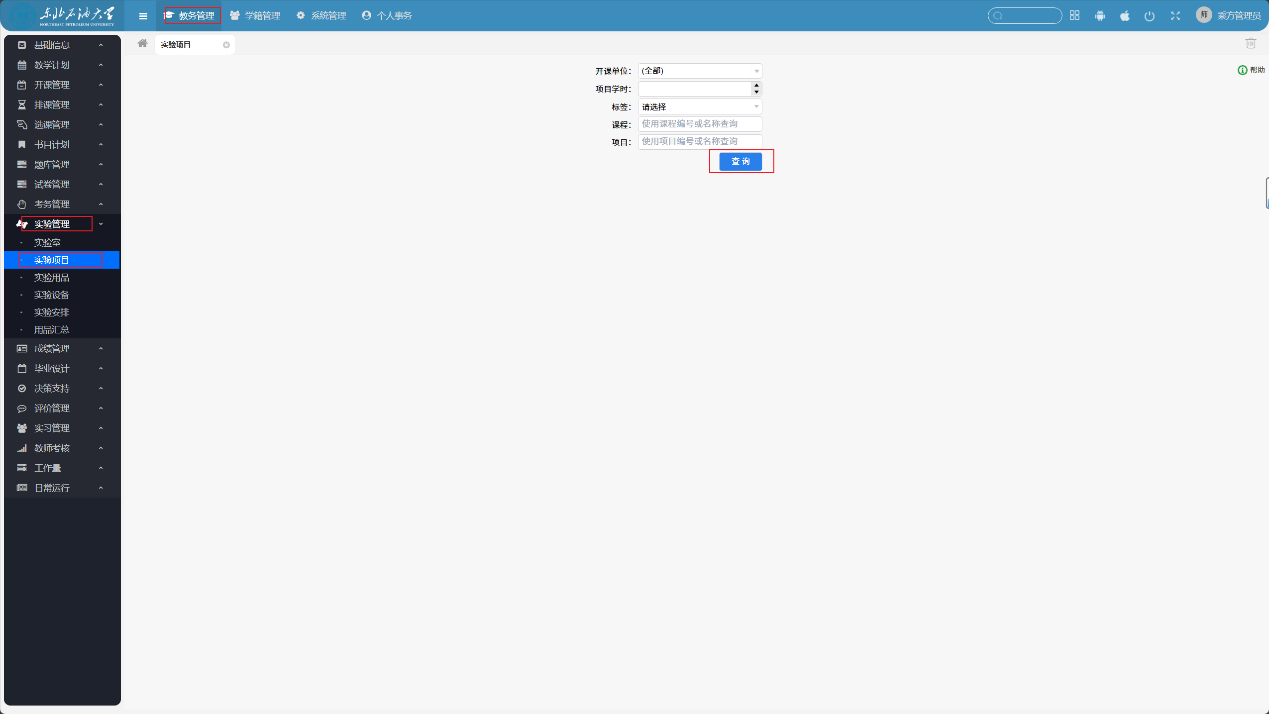

单个增加实验项目
- 点击增加按钮
- 填写实验项目信息，点击保存按钮
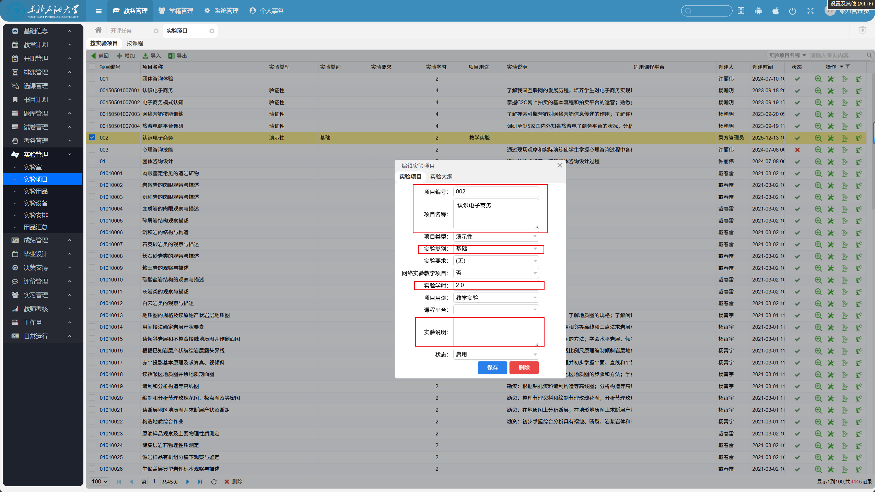

- 点击课程维护按钮
- 点击增加按钮
- 选择课程、课程平台，点击增加
注：若是一门课程，里面既包括理论学时，又包括实验学时，实验课程类型选择：课内实验；若是一门课程全是实验学时，实验课程类型选择：独立实验。
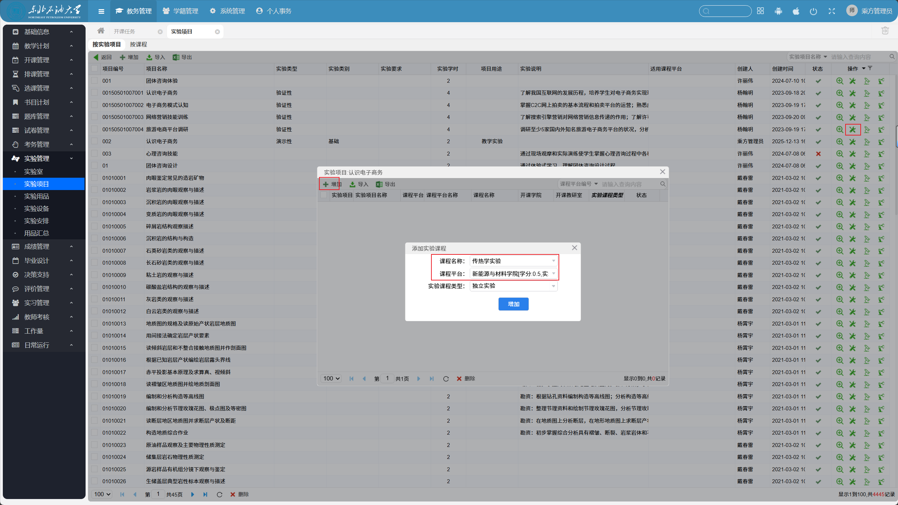

批量增加实验项目
- 点击导入按钮
- 点击下载模板
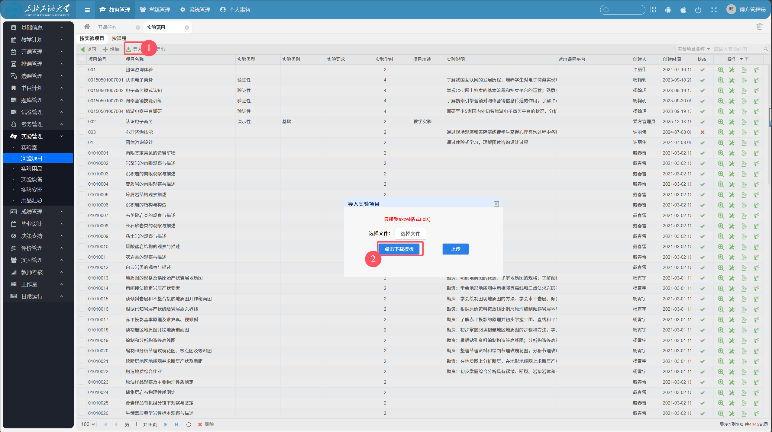

- 按要求填写实验项目导入模板，红色为必填项
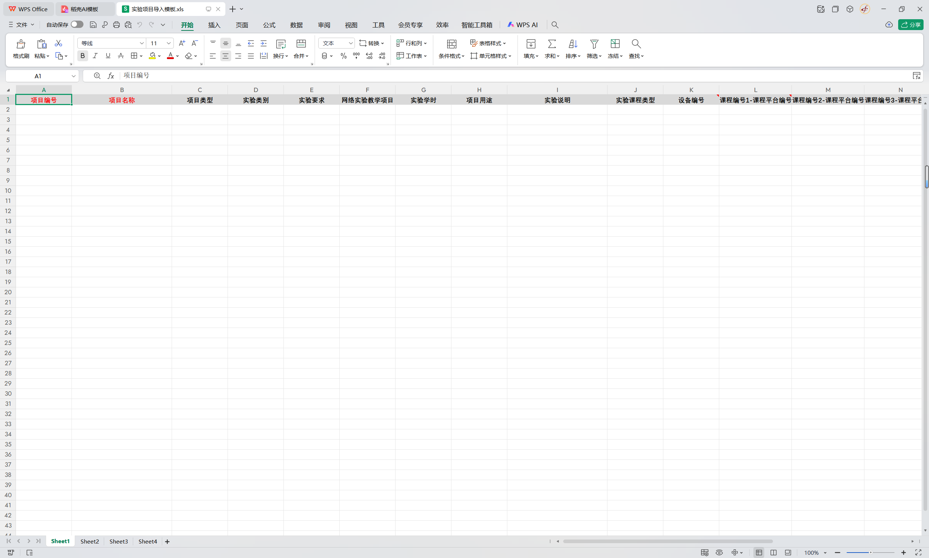

- 点击选择文件
- 选择填写后的模板
- 点击上传
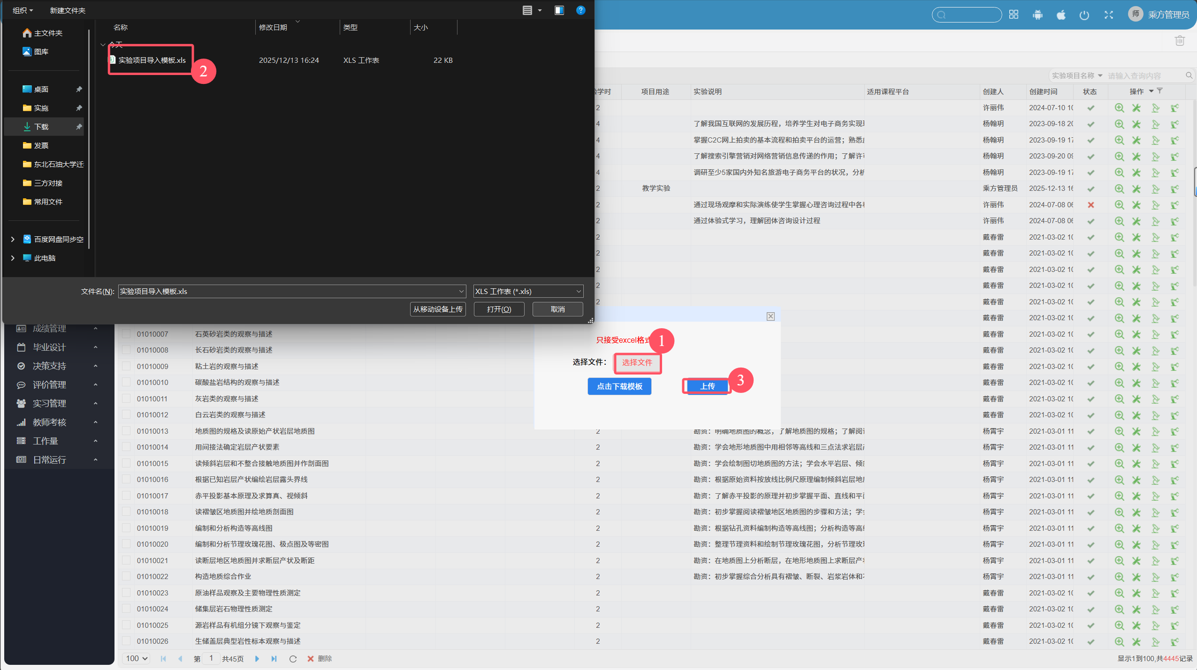

安排实验课实验项目
- 在个人事务-教学工作-授课任务中找到需要设置的授课任务
- 点击教学周历按钮
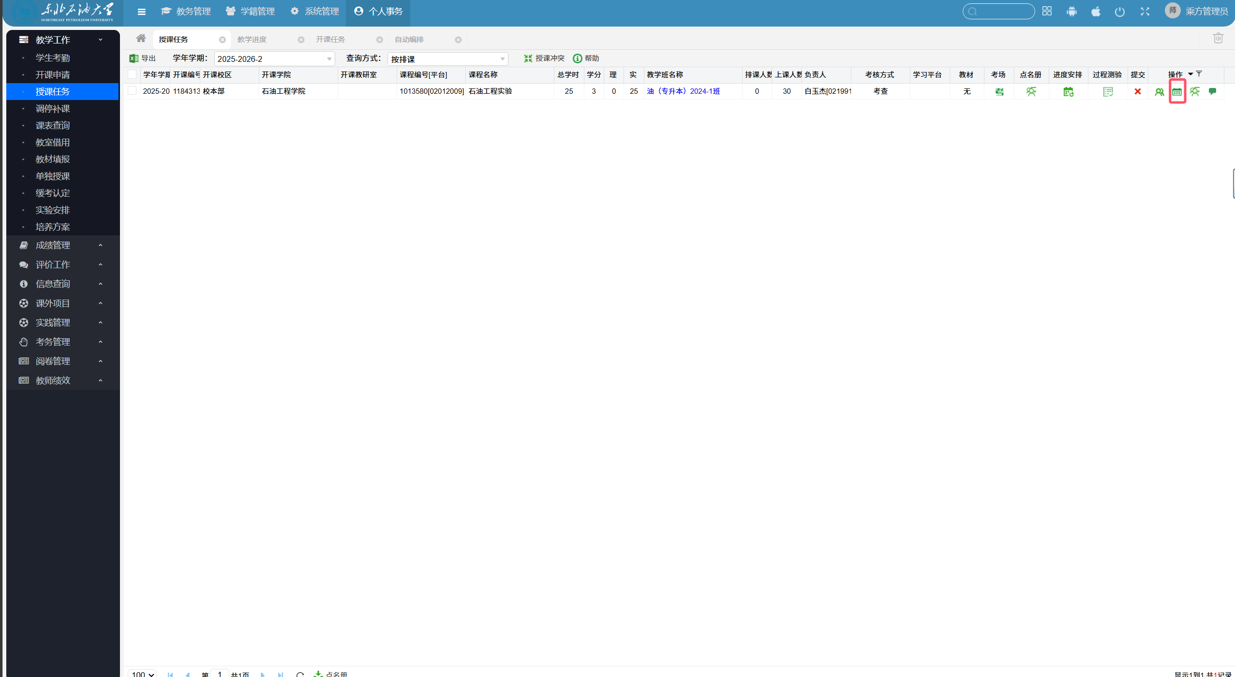

- 单个增加：点击教学周历编辑按钮切记千万不要动理论课。
- 点击增加实验项目按钮
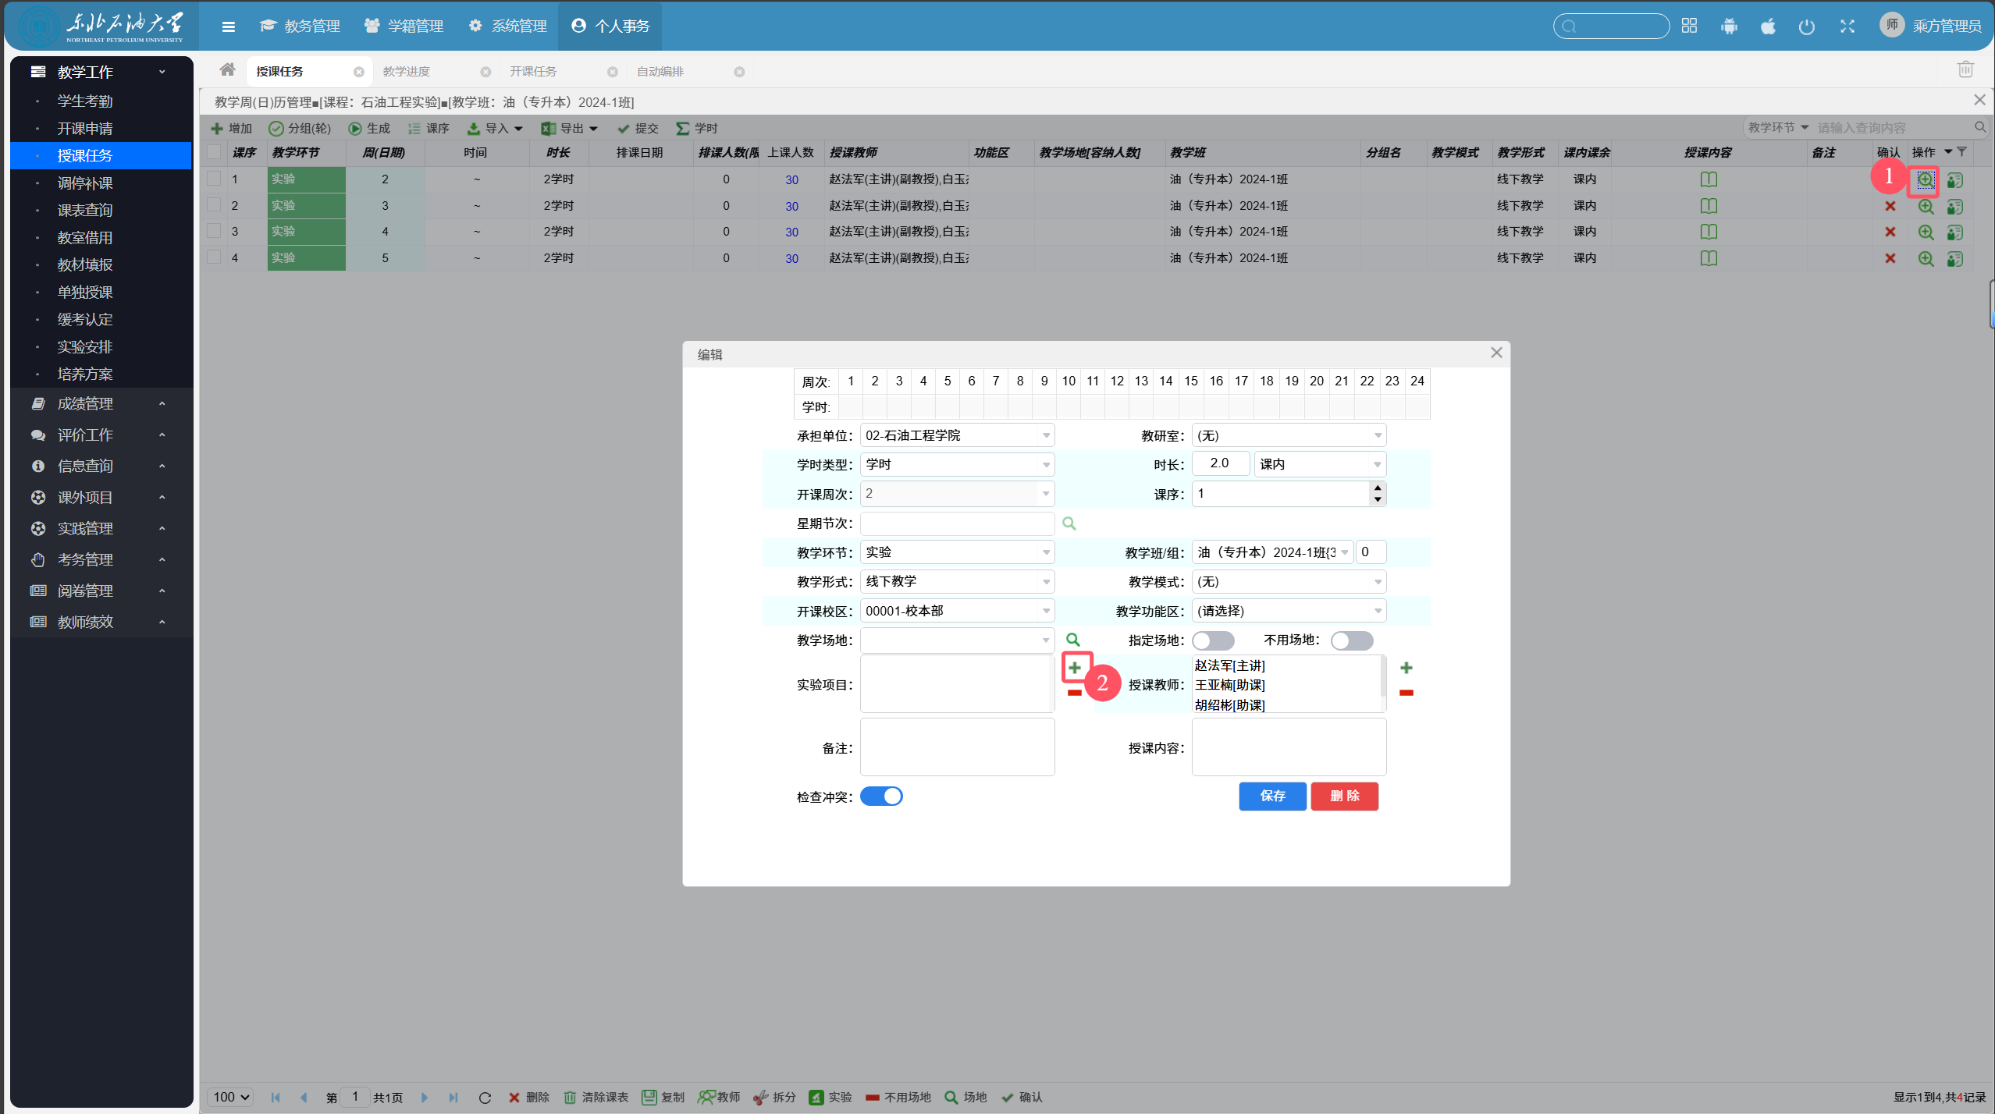

- 选择实验项目并点击确定
- 点击保存按钮
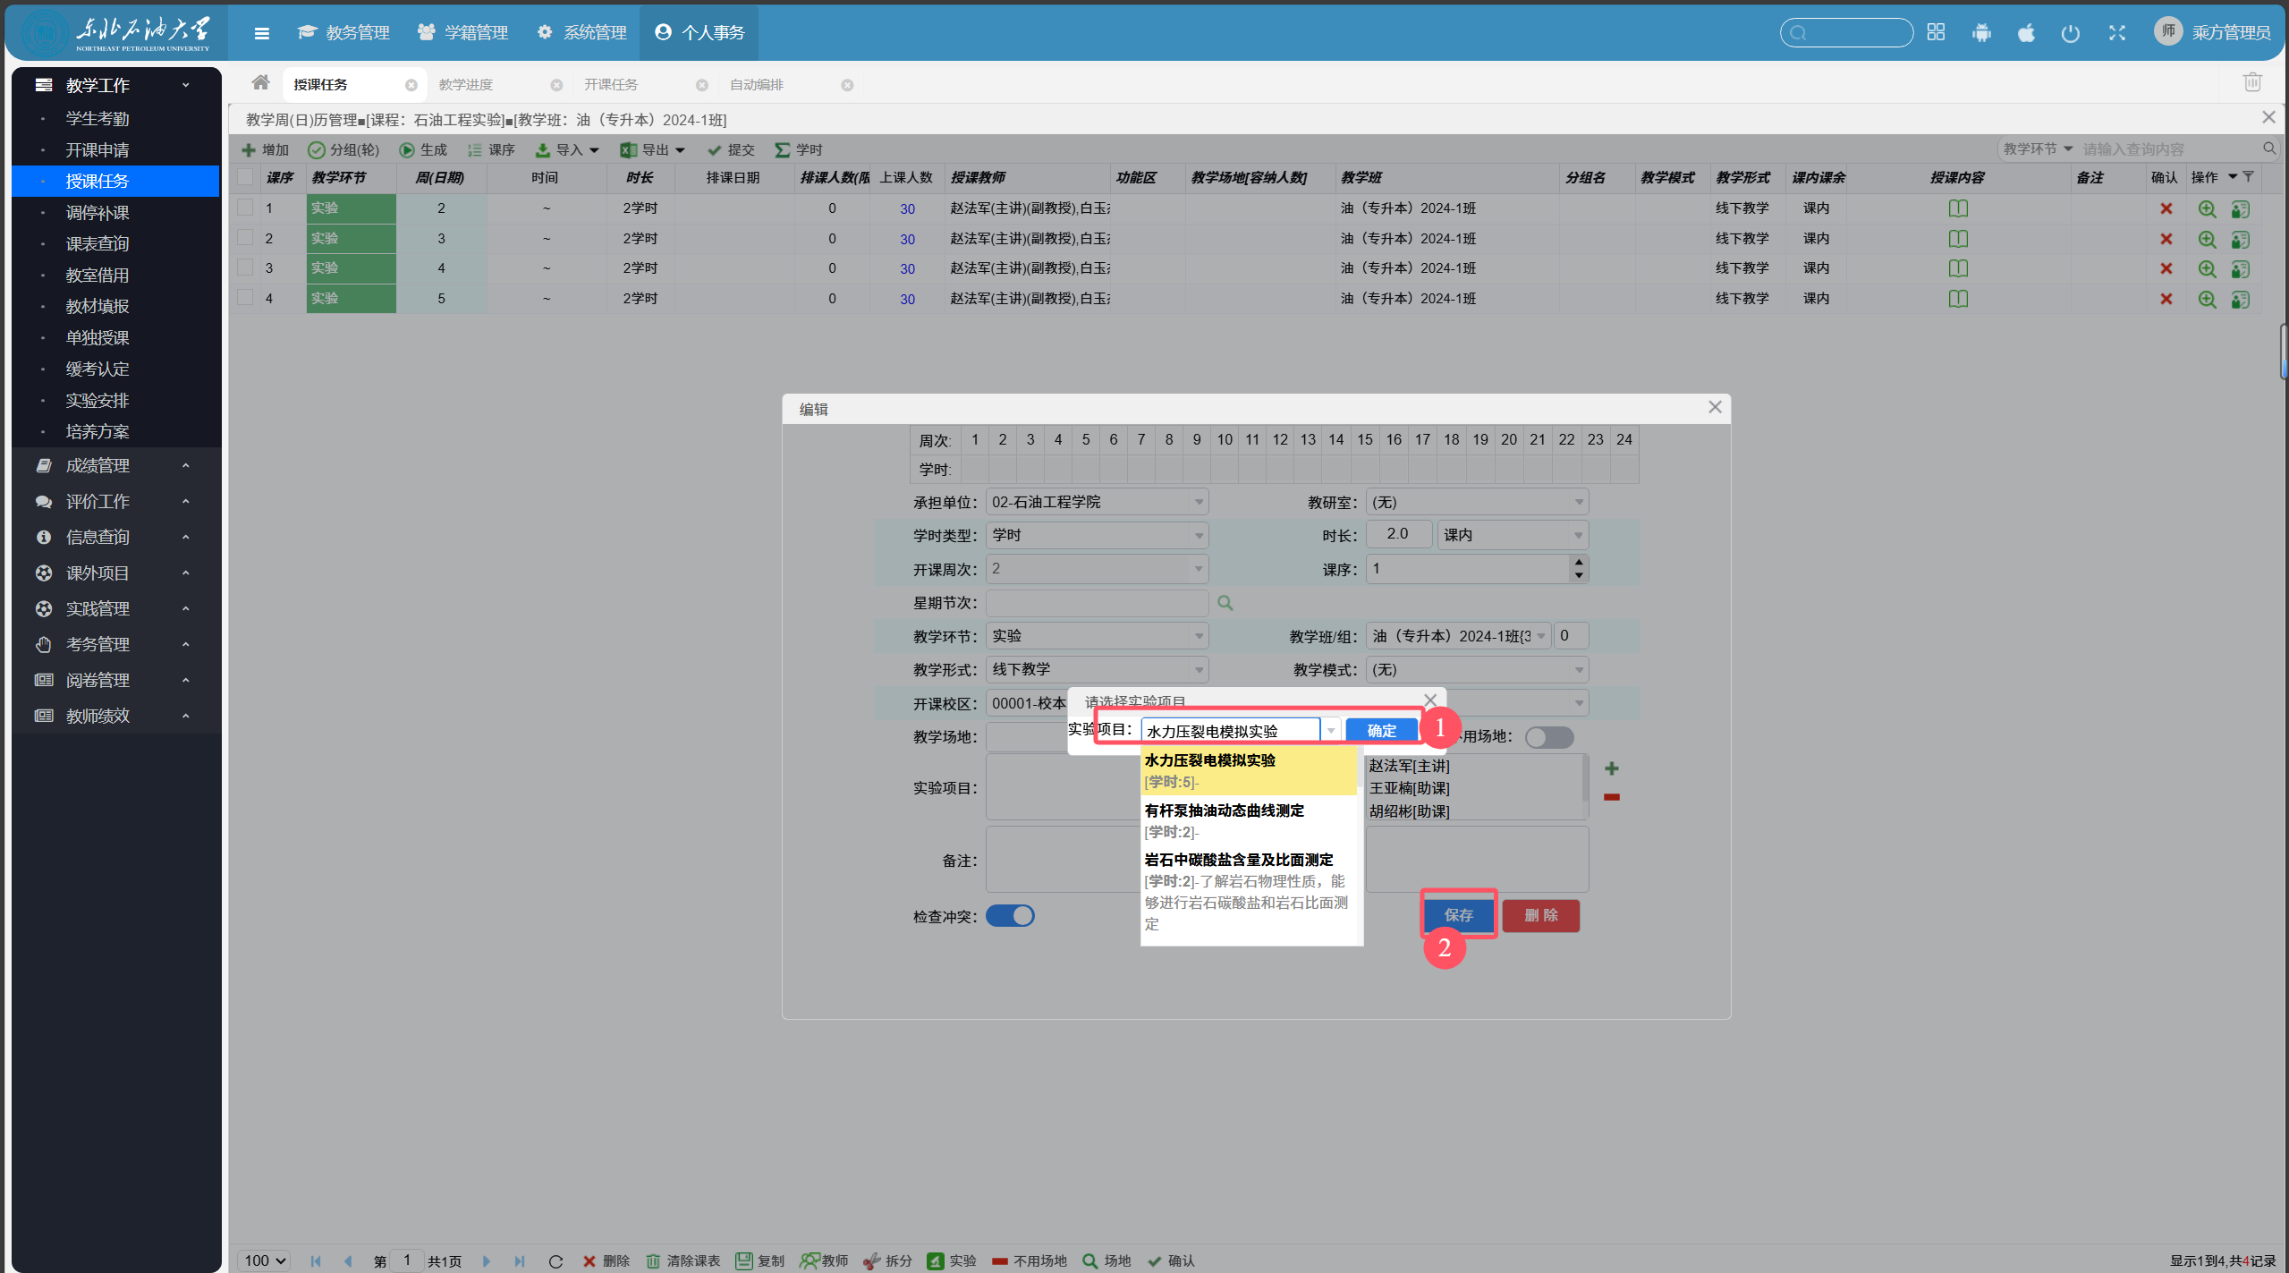

批量设置实验项目
- 选中需要批量设置实验项目的课次；2、点击下方实验按钮；3、点击实验项目后边的增加
4、选择实验项目并点击确定；5、点击保存
